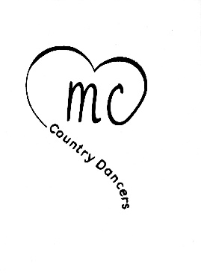

|  |  |
| --- | --- |
| ***Drinkaby*** |  |
| Rob Fowler - January 2023 |
| Danse en ligne   Débutant 32 comptes    2 murs |
| Musique: **Drinkaby - Cole Swindell** |
| Intro: 16 comptes |  |
|  |  |
|  |  |
|  |  |

**1-8 Vine Right ¼ Turn R, Scuff L, Chasse L, Rock Back R, Recover L**

|  |  |
| --- | --- |
| 1-2 | PD à droite, Croiser le PG derrière le PD |
| 3-4 | ¼ de tour à droite PD devant, Brosser du PG |
| 5&6 | Chasser vers la gauche PG, PD, PG |
| 7-8 | Rock arrière du PD, Retour sur le PG 3h00 |

**9-16 Side R, Behind L, ¼ R Shuffle Fwd, Rock Fwd L, Recover R, L Coaster**

|  |  |
| --- | --- |
| 1-2 | PD à droite, Croiser le PG derrière le PD |
| 3&4 | Shuffle ¼ tour à droite PD, PG, PD 6h00 |
| 5-6 | Rock avant du PG, Retour sur le PD |
| 7&8 | PG arrière, PD à côté du PG, PD devant |

**17-24 Step R, Point L, Step L, Point R, R Jazz Box**

|  |  |
| --- | --- |
| 1-2 | PD devant, Pointer PD à gauche |
| 3-4 | PG devant, Pointer PD à droite |
| 5-6  7-8 | Croiser PD devant le PG, PG arrière  PD à droite, PG à côté du PD |

**25-32 Small Jump Fwd R/L, Hold (& clap), Small Jump Back R/L, Hold (& clap), Hip Bumps L,R,L, Hitch R**

|  |  |
| --- | --- |
| &1-2 | Petit saut avant du PD, PG à gauche, Pause avec tape dans les mains |
| &3-4 | Petit saut arrière du PD, PG à gauche, Pause avec tape dans les mains |
| 5-6  7-8 | Bump des hanches à gauche, Bump des hanches à droite  Bump des hanches à gauche, Hitch du genou droit 6h00 |

**Bonne Danse.**